# 2. Hardwareentwicklung

# 2.1 Recherche und Vorwissen

# 2.1.1 Shottky-Diode

# Eine Schottky-Diode, die auch Hot-Carrier-Diode genannt wird, ist auf schnelles Schalten oder eine geringe Durchlassspannung optimiert.1 Die Shottky-Diode hat einen Metall-Halbleiter-Übergang, der wie ein Gleichrichter wirkt.

Abbildung 2.1.1: Metall-Halbleiter-Übergang?

Die Shottky-Diode besteht aus einer Metallschicht und einer n-dotierten Silizium-Schicht. Die Elektronen wandern von der Silizium Schicht in die Metallschicht. Zwischen den beiden Schichten entsteht eine Verarmungszone. Diese Schicht ist die Sperrschicht der Shootky-Diode.

# 2.10 DC-DC-Wandler (Abwärtswandler)

Der Abwärtswandler (auf Englisch: Buck-Converter, Step-down-Converter) wandelt eine Eingangsspannung in eine niedrigere Ausgangsspannung. Er wird auch Tiefsetzsteller genannt.?

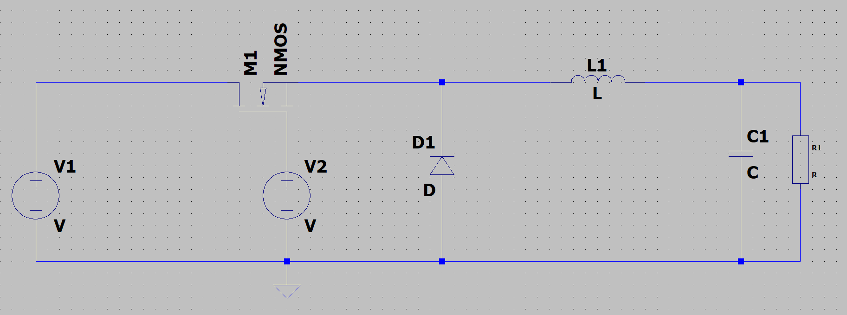

Abbildung 1: Grundschaltung eines Abwärtswanlder

# 2.10.1 Funktion

Der Schalter (bei uns ein NMOSFET) wird mit einer Spannungsgesteuerten Quelle ein- und ausgeschaltet. Üblicherweise werden reichen die Schaltzyklen von einigen Stück bis mehrere Millionen pro Sekunde. Es unterscheiden sich 2 Phasen bei der Schaltung. Im geöffneten Zustand ermöglichen die beiden Energiespeicher Spule und Kondensator die Versorgung an der Last. Die Größe des Ausgangsignals kann mithilfe der Schaltzeit, Größe des Steuersignals, Größe des Eingangssignal und die Größe der Induktivität und Kapazität eingestellt werden.

Während der Einschaltzeit Te fließt der Laststrom durch die Spule L und durch den Verbraucher; die Diode D sperrt. Während der Ausschaltphase Ta wird die in der Spule gespeicherte Energie abgebaut: Der Strom durch den Verbraucher fließt weiter, nun jedoch durch die Diode D und aus dem Kondensator C.? Die Spule und der Kondensator bilden einen Tiefpass zweiter Ordnung. Die Abwärtswandlung wird dadurch erreicht, dass der Wechselanteil des Rechtecksignals rausgefiltert wird und nur noch die Gleichspannung vorhanden ist. Die Gleichspannung wird mit dem Tastverhältnis eingestellt.

# 2.10.2 Lückender und nichtlückender Betrieb

Nichtlückender Betrieb (kontinuierlicher Betrieb): Der Strom, der durch die Spule fließt, hört während des gesamten Zyklus nie auf zu fließen. Der Schalter wird, bevor die magnetische Energie an der Spule vollständig abgebaut ist, geschlossen.

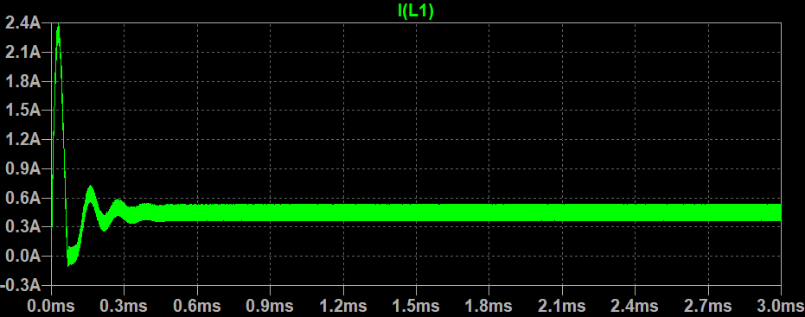

Abbildung 1: Grundschaltung eines Abwärtswanlder

Lückender Betrieb: Der Strom, der durch die Spule fließt, fällt nach jedem Zyklus auf null. Bei der Energiefreisetzung kommt die Lück-Phase ohne Strom durch die Spule. Die angeschlossene Last wird nur noch über den Kondensator versorgt.

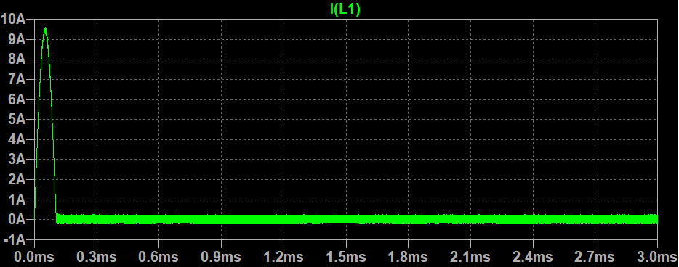

Abbildung 1: Grundschaltung eines Abwärtswanlder

Die Veränderung auf lückenden auf nichtlückender oder nichtlückender und lückender Betrieb, hängt von von der Induktivität, Eingangsspanung, Ausgangsspannung, Schalfrequenz und des Ausgangstromes ab. Die Betriebsarten unterscheiden sich von der Steuerkennlinie (Abhängigkeit von der Ausgangsspannung zum Tastgrad) und die Störstrahlung (EMV)

# 2.10.3 Regelung und Steuerung

Es gibt verschieden Verfahren für die Regelung der Ausggangsspannung. In unserem Fall ist es die Pulsweitenmodulation im nichtlückenden Betrieb.

# 2.10.3.1 Strom- und Spannungsverlauf

Der Strom in der Spule pendelt mit einem Segelzahnverlauf um den Mittelwert. Dieser sinkt dabei nie auf Null ab. Die Ausgangsspannung wird über den Zeitraum der Periodendauer als konstant angesehen.

Der Spulestrom beträgt: $i_{L}\int{u_{L}dt}+I_{0}$

Während der Einschaltphase wird die Spule geladen. Der Strom in der Spule steigt linear an. Die Spannung in der Spule beträgt während der Einschaltphase die Differenz von Eingangs- und Ausgangsspannung.

$$u_{L}=U_{e}- U_{a}$$

In der Ausschaltphase beträgt die Spannung an der Spule: $U_{L}= -U_{a}$

Der Vorgang wiederholt sich in Abhängigkeit von der Periodendauer. Der Gleichstromanteil der Spule ($I_{0}$) wird als Biasstrom bezeichnet und darf die Spule nicht sättigen. Der Wechselstromanteil der Spule wird auch als Rippelstrom bezeichnet.

Am Knotenpunkt von Schalter, Diode und Spule zeigen die Ergebnisse große Spannungssprünge auf. Dieser Knotenpunkt soll im PCB-Layout möglichst kurz sein.

Der Tastgrad *d*, wenn ungeformt, beträgt: $d= \frac{U_{A}}{U_{E}}$

# 2.10.4 Verlustleistung

Der reale Step-down-Converter hat seine Verlustleistung in den integrierten Bauteilen. Diese Bauteile sind:

* Schaltransistor – Spannungsabfall im eingeschalteten Zustand und Schaltverluste
* Spule – ohmsche (Wicklungswiderstand) und magnetische (Kernmaterial) Verluste
* Freilaufdiode – Flussspannung (0,4-1V) und Schaltverluste

# 2.10.5 Anwendungen

DC-DC-Wandler haben eine geringere Verlustleistung haben als Spannungsregler. Der mittlere Eingangsstrom ist – im Gegensatz zu Längsreglern – geringer als der Ausgangsstrom.?

Beispiele?:

* Bereitstellen von kleineren Spannungen (z.B. 12V, 5V) aus Industriespannungen (z.B. 24V)
* Bereitstellen der Prozessorversorgung
* Ladegeräte für Akkumulatoren (Sekundärbatterie)
* Stromquelle für Halbleiterlaser
* Drehzahlregelung bei Gleichstrommotoren
* Regelung von Peltierelementen (elektrothermischer Wandler)
* LED-Stromquellen

Quellenverzeichnis:

1 Quelle: <http://schmidt-walter-schaltnetzteile.de/snt/snt_deu/sntdeu2.pdf>

2 Quelle: <https://de.wikipedia.org/wiki/Abw%C3%A4rtswandler>

3 Quelle: <https://de.wikipedia.org/wiki/Abw%C3%A4rtswandler>

1 Quelle: <https://www.elektronik-kompendium.de/sites/bau/0201102.htm>